|  |  |
| --- | --- |
| C:\Users\USER\AppData\Local\Microsoft\Windows\INetCache\Content.MSO\616878FB.tmp | **Министерство науки и высшего образования Российской Федерации**  **Федеральное государственное бюджетное образовательное учреждение**  **высшего образования**  **«Московский государственный технический университет**  **имени Н.Э. Баумана**  **(национальный исследовательский университет)»**  **(МГТУ им. Н.Э. Баумана)** |

|  |  |
| --- | --- |
| ФАКУЛЬТЕТ | Информатика, искусственный интеллект и системы управления |
| КАФЕДРА | Системы обработки информации и управления |

**Отчет по лабораторной работе №7**

**«Алгоритмы Actor-Critic»**

Студент группы ИУ5-25М

Зозуля О.А.

Москва, 2023 г.

**Цель работы**

Ознакомление с базовыми методами обучения с подкреплением на основе алгоритмов Actor-Critic.

<https://www.gymlibrary.dev/environments/classic_control/mountain_car/>

<https://yandex.ru/search/?text=gym+documentation&lr=213&clid=2285101&src=suggest_T>

[https://docs.google.com/spreadsheets/d/1RwdprgnQ3HtPqwwoWbloQbuLGviHyqfQhI8hbQP2U0A/edit#gid=1949613205](https://docs.google.com/spreadsheets/d/1RwdprgnQ3HtPqwwoWbloQbuLGviHyqfQhI8hbQP2U0A/edit%23gid=1949613205)

https://github.com/tensorflow/docs/blob/master/site/en/tutorials/reinforcement_learning/actor_critic.ipynb

<https://www.tensorflow.org/tutorials/reinforcement_learning/actor_critic?hl=ru>

https://www.tensorflow.org/tutorials/reinforcement_learning/actor_critic?hl=ru

**Задание**

На основе рассмотренных на лекции примеров реализовать любой алгоритм семейства Actor-Critic для произвольной среды.

**Описание выполнения**

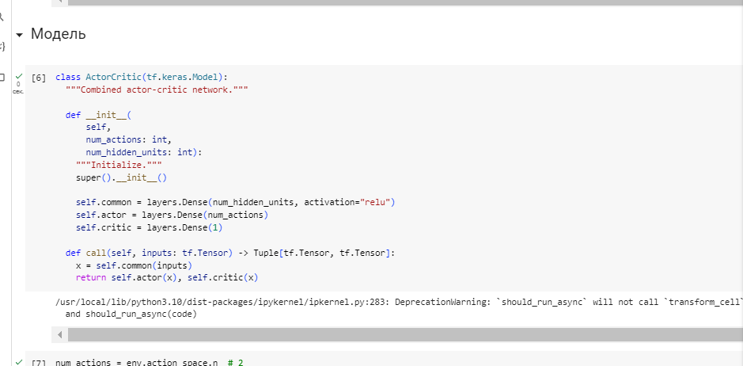

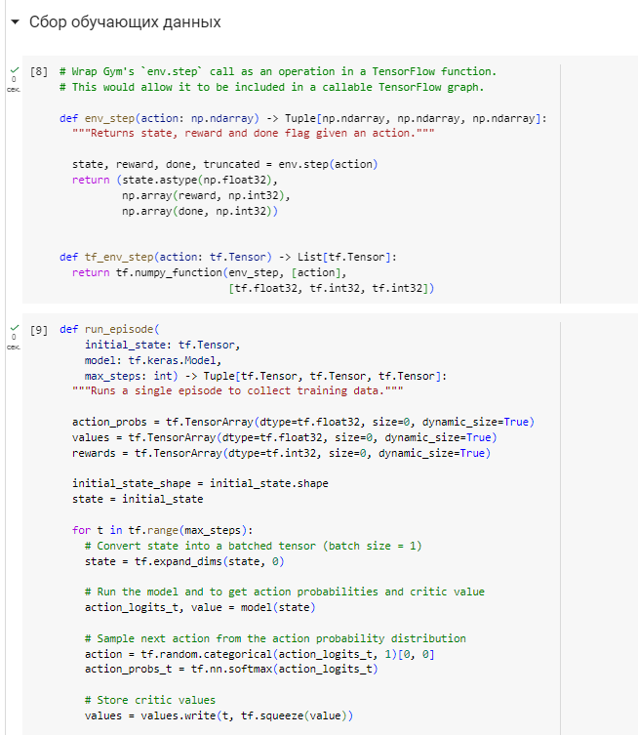

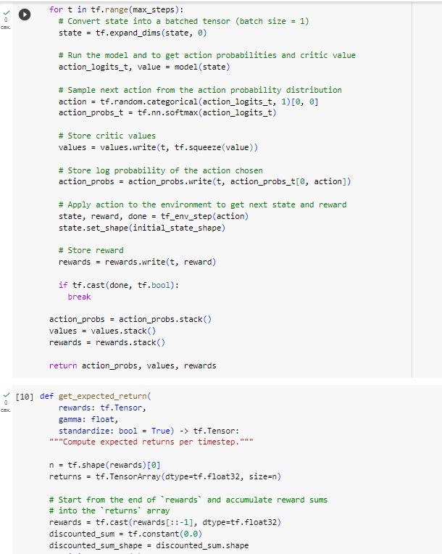

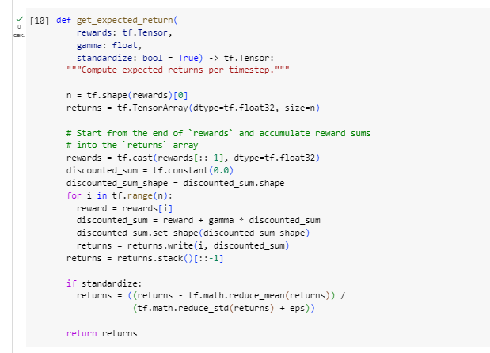

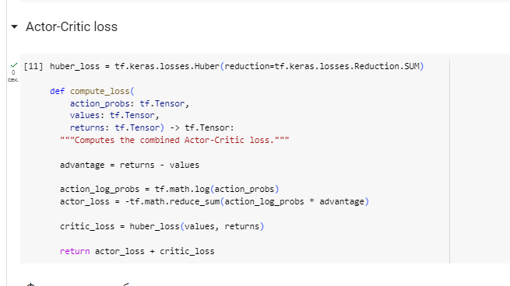

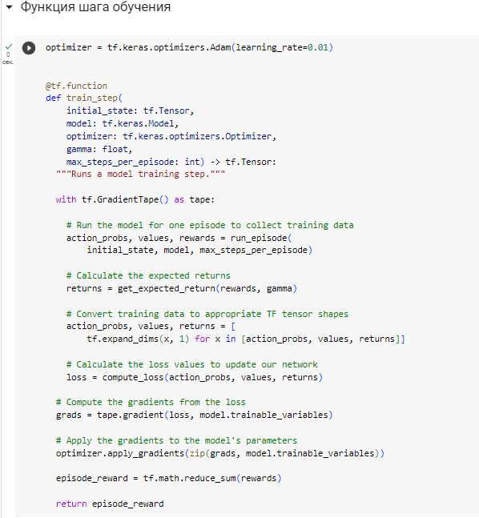

Рисунок 1-6- – Импорт библиотек и среды, построение нейронной сети

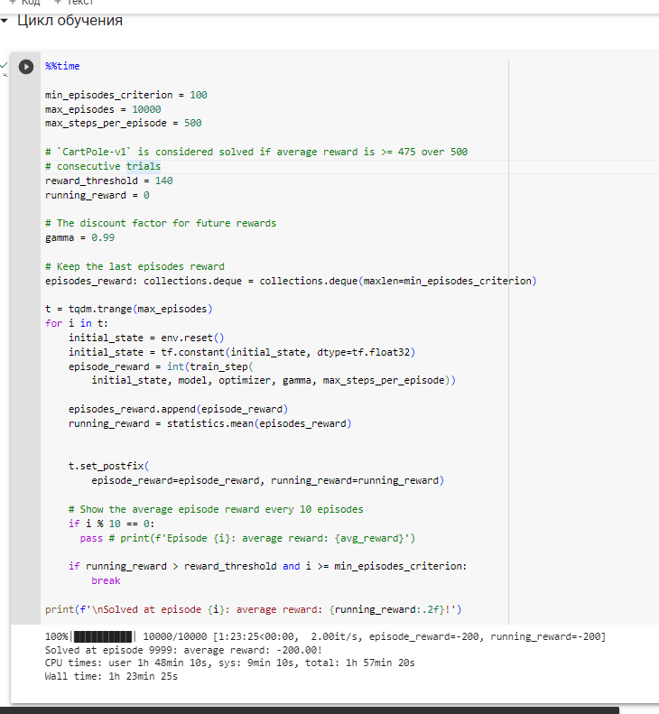

Рисунок 7 – Обучение модели

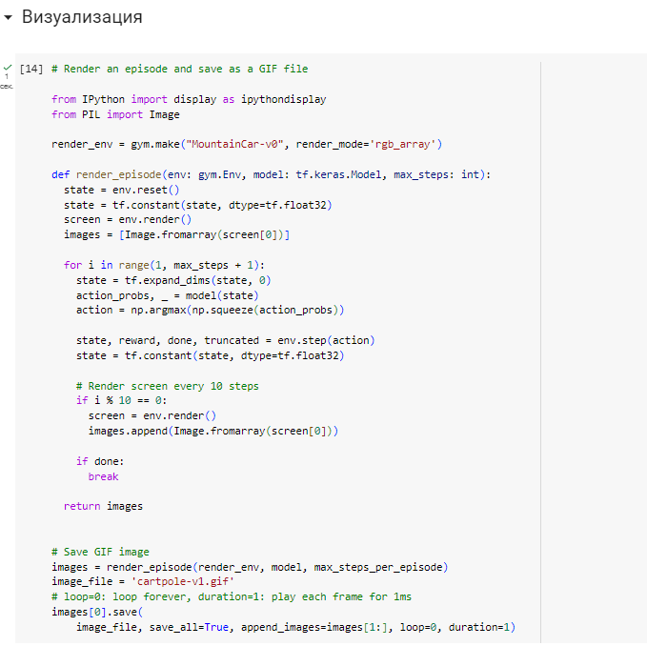

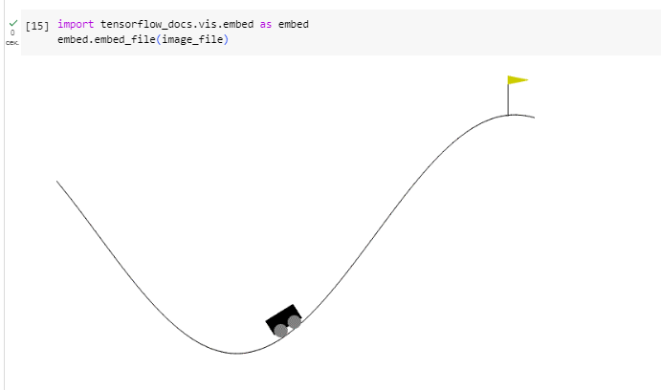

Рисунок 9-10– Визуализация этапов обучения

**Вывод**

Таким образом, удалось реализовать алгоритм семейства Actor-Critic для среды обучения с подкреплением, таким образом ознакомившись с базовыми методами обучения с подкреплением на основе подобных алгоритмов.